 |  | 

Iscrizione servizio mensa scolastica Città di Asti anno scolastico 2020-21

Questa lettera ha l’obiettivo di informare i genitori riguardo le nuove modalità di iscrizione al servizio refezione scolastica.

A partire dall’ a.s. 2020/21, tutti gli utenti che intenderanno utilizzare il servizio mensa dovranno prima procedere all’iscrizione on line, collegandosi portale genitori web al seguente indirizzo

https://www2.eticasoluzioni.com/astiportalegen

dal 25/06/2020 al 31/08/2020.

ISTRUZIONI PER LA COMPILAZIONE DELLA DOMANDA

Alunni che non hanno mai utilizzato il servizio

Gli utenti che non hanno mai utilizzato il servizio mensa dovranno cliccare su “Nuova iscrizione”; nella pagina seguente verrà richiesto di inserire il codice fiscale dell’alunno e poi occorrerà cliccare su “Sono un nuovo iscritto”. In questo modo sarà possibile accedere al modulo di iscrizione da compilare con i dati anagrafici richiesti.

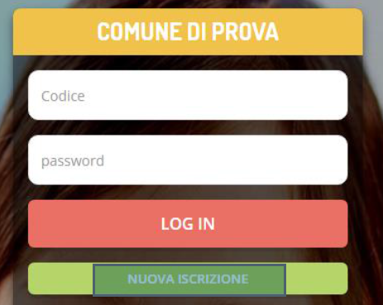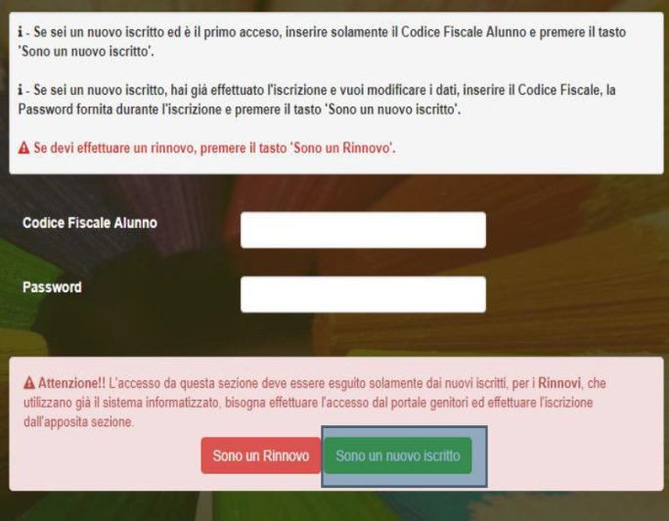

Alunni già in possesso del codice utente

Gli utenti già iscritti negli anni precedenti dovranno eseguire il login al portale genitori con le credenziali già in possesso; eseguito l’accesso, nel menù anagrafica sarà necessario cliccare su “rinnova iscrizioni”. Nella pagina seguente si aprirà il modulo di iscrizione, da completare con i dati anagrafici richiesti.

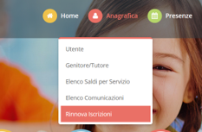

Gli utenti non in possesso delle credenziali di accesso potranno recuperarle tramite gli appositi bottoni sulla pagina di login del portale.

APERTURA NUOVO SPORTELLO INFORMATIVO PER L’UTENZA

Si informa che dal giorno 24/06 aprirà uno sportello informativo, per dare supporto alle famiglie che, per problemi tecnici, non avranno la possibilità di portare a termine l’iscrizione.

Il punto sarà ubicato in via Nino Costa n.19- Piazza Astesano -14100 Asti.
Seguirà i seguenti orari: lunedì/mercoledì/venerdì dalle 9.00 alle 12.00, martedì e giovedì dalle 14.00 alle 17.00.

L’accesso potrà avvenire solo su prenotazione, che dovrà essere richiesta telefonicamente al numero 0143836050 per gli appuntamenti dal 25/06 al 24/07.

Le prenotazioni successive potranno essere richieste al numero: 3351369024

Il punto informativo non sarà attivo dal 08/08/2020 al 23/08/2020

E’ gradita l’occasione per porgere cordiali saluti.

CAMST S.c.a.r.l. Dussmann

